**NAT(网络地址转换)**

**推荐网络进阶书：《TCP/IP路由技术》第一卷**

**1，优点：节省公有合法IP地址；处理地址重叠；增强灵活性；安全性**

**2，缺点：延迟增大，配置和维护的复杂性，不支持某些应用，可以通过静态NAT映射来避免**

**3，NAT实现方式：**

**——静态转换；——动态转换；——端口多路复用（PAT）**

**4，静态NAT的配置：**

**定义外部、内部端口的IP地址：**

**R(config)# inter f 0/0**

**…**

**建立静态地址转换：**

**R(config)# ip nat inside source static 内网IP 外网IP**

**在内、外端口上启用：**

**R(config)# interface fastethernet 0/0**

**R(config-if)# ip nat { outside|inside }**

**配置默认路由：**

**R(config)# ip route 0.0.0.0 0.0.0.0 f0/1 外部端口编号**

**5，动态转换配置的步骤**

**定义外部、内部端口的IP地址：**

**R(config)# inter f 0/0**

**…**

**定义将要转换的地址列表list 1：**

**R(config)# access-list 1 permit 192.168.1.0 0.0.0.255**

**定义动态转换的地址池test：**

**R(config)# ip nat pool test 61.159.62.131 61.159.62.134 netmask 255.255.255.248**

**将列表1转换为test：**

**R(config)# ip nat inside source list 1 pool test**

**在内部和外部端口上启用NAT：**

**R(config)# interface fastethernet 0/0**

**R(config-if)# ip nat { inside | outside }**

**配置默认路由：**

**R(config)# ip route 0.0.0.0 0.0.0.0 f0/1 外部端口的编号**

**6，端口多路复用PAT**

**—通过改变外出数据包的源IP地址和源端口并进行端口转换，内部网络的所有主机均可共享一个合法IP地址实现互联网的访问，节约IP。**

**7，PAT配置步骤：**

**定义外部、内部端口的IP地址：**

**R(config)# inter f 0/0**

**…**

**定义内部访问列表，哪些主机可以使用PAT：**

**R(config)# access-list 1 permit 192.168.1.0 0.0.0.255**

**设置复用动态IP地址转换：(0/1为外部端口；overload表示 复用)**

**R(config)# ip nat inside source list 1 inter f 0/1 overload**

**在内部和外部端口上启用NAT：**

**R(config)# interface fastethernet 0/0**

**R(config-if)# ip nat { inside | outside }**

**8，查看NAT转换条目：**

**R# show ip nat translations**

**9，清除NAT转换表中所有条目：(*静态NAT条目不会被清除)**

**R# clear ip nat translation \***

**10，跟踪NAT**

**R# debug ip nat**

**11，静态NAT端口映射配置：(用于外网访问内网的web服务)**

**R(config)# ip nat inside source static tcp 192.168.1.1 80 61.159.62.133 80**

案例：配置静态NAT，使1.1主机可以访问2.1主机

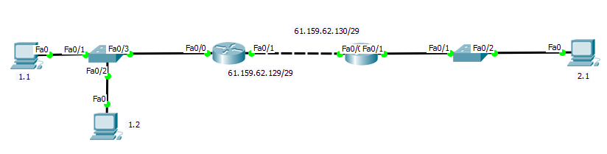

R1(config)#ip nat inside source static 192.168.1.1 61.159.62.129

R1(config)#inter f 0/0

R1(config-if)#ip nat inside

R1(config-if)#inter f 0/1

R1(config-if)#ip nat outside

R1(config)#ip route 0.0.0.0 0.0.0.0 f0/1

案例：动态NAT，使1.1和1.2主机通过61.159.62.31、32两个公网IP地址访问2.1主机。

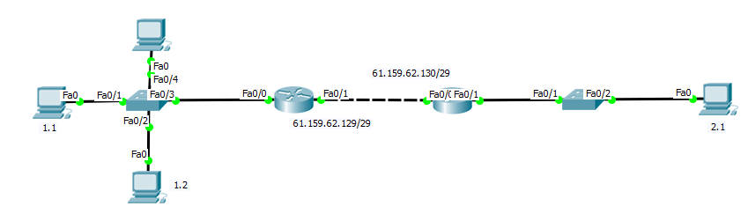

Router(config)#access-list 1 permit 192.168.1.0 0.0.0.255

Router(config)#ip nat pool test 61.159.62.131 61.159.62.132 netmask 255.255.255.248

Router(config)#ip nat inside source list 1 pool test

Router(config)#inter f 0/0

Router(config-if)#ip nat inside

Router(config-if)#inter f 0/1

Router(config-if)#ip nat outside

Router(config)#ip route 0.0.0.0 0.0.0.0 f0/1

案例：配置端口多路复用PAT，允许1.0网段访问2.1主机

Router(config)#access-list 1 permit 192.168.1.0 255.255.255.0

Router(config)#ip nat inside source list 1 inter f0/1 overload

Router(config)#inter f 0/0

Router(config-if)#ip nat inside

Router(config)#inter f 0/1

Router(config-if)#ip nat outside

Router(config)#ip route 0.0.0.0 0.0.0.0 f 0/1